# Wheat and turbo reactors

## Guide d’utilisation

Pour lancer le jeu, double cliquez sur l’exécutable « WheatAndTurboReactors.exe »

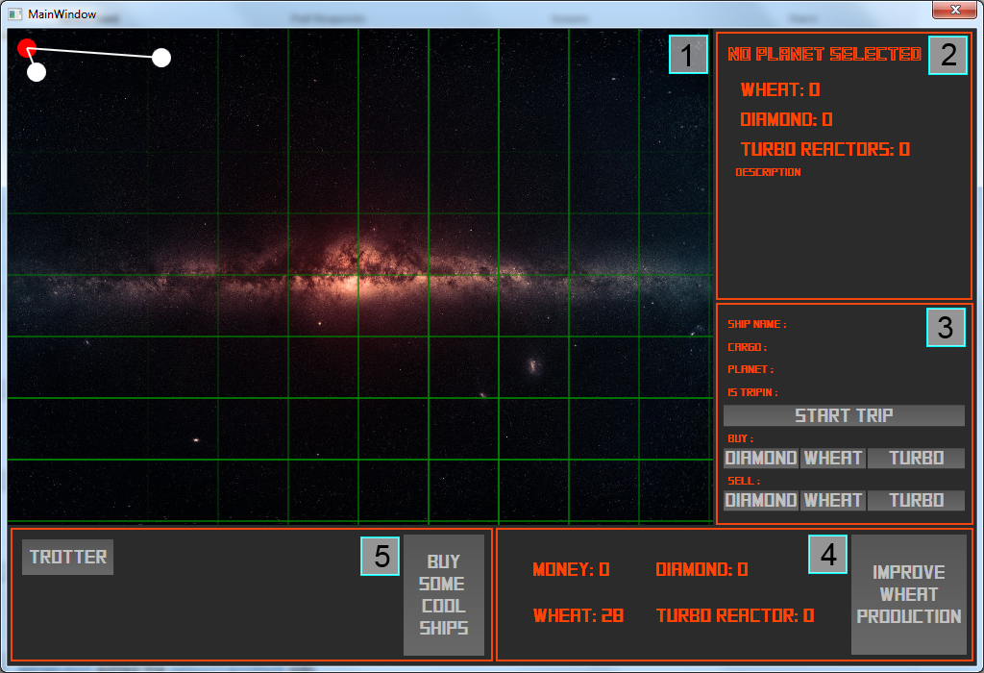

1. Ceci est la carte monde, vous pouvez cliquer sur les planètes qui sont représenter en cercle blanc et la planète mère qui est représenté via la planète rouge.
2. Ce panel est le panel des informations sur la planète que vous avez sélectionnée (petit cercle cyan autour). Il y a les prix des ressources et une description sur son histoire.
3. Le panel du vaisseau que vous avez sélectionné. Il y a son nom, le cargo (combien de ressources il a et son maximum qu’il peut transporter), le nom de la planète sur laquelle il se trouve, s’il est entrain de voyager. Vous pouvez aussi commencer un voyage (il faut cliquer sur une planète voisine après avoir cliqué sur le bouton « START TRIP ». Et vous pouvez acheter et vendre des ressources via ce panel.
4. C’est le panel de la planète mère. Vous y voyais les ressources stockées, l’argent que vous possédez et vous pouvez augmenter votre production de récolte de blé.
5. Ici se trouvent tous vos vaisseaux. Lorsque vous en acheter vous avez le choix entre 3 tailles de vaisseau. Si vous choisissez un nom, il sera post fixé avec « MARK » et le nombre de vaisseau ayant le même nom.